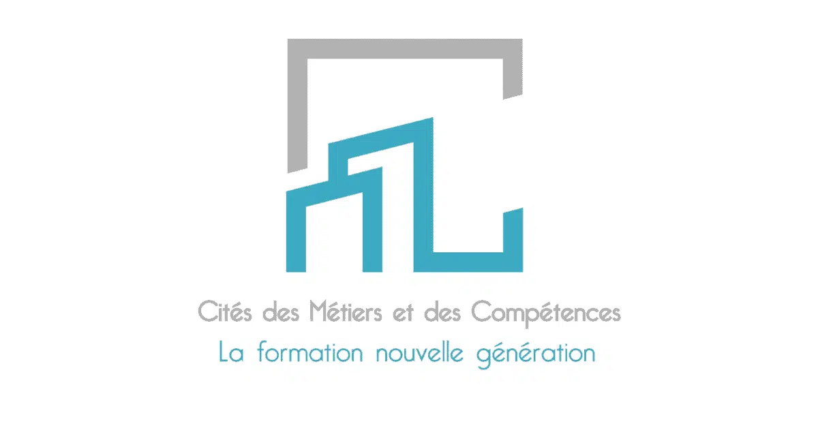

Travaux pratiques
Réalisé par la stagiaire Anass Tantane
Dirigé par le formateur Mohamed Bzzou

Exercices 1 : Mise en route
B_ 1
E _ 2
D_ 3
A_4
C_5
F_6

Exercies 2 : Boite A outils
1_ pour organiser les differents partie du discours
Tout d’abord
Puis
Je pratique le tennis et le handball et puis, je fais partie d’une associationg qui s’applele << Genre en action>>

2_ pour confirmer et développer une idée
Alors
Effectivement
Example : effectivement j’ai realise deux stages très formatteures

3_ pour ajouter une ideee ou un example
Aussi
Egalement
Puis
Ensuite
Effectivement
Example : j’ai aussi particie a la publication des resukltats des comptes

Exercice 3

Bonjour,
Tout d’abord, je vais vous présenter mon parcours de formation.
J’ai obtenu en 2017 un Master en digital management à l’ESC Montpellier, après avoir suivi une école de management à Grenoble en 2015.
Auparavant, j’ai également validé une licence en sciences économiques à l’Université libre de Bruxelles en 2013.
Ce parcours m’a permis d’acquérir de solides bases en management, marketing et gestion de projets.
Ensuite, en ce qui concerne mon expérience professionnelle,
j’ai réalisé un stage de fin d’études entre février et juin 2017 en tant qu’ingénieur en management de projets.
Pendant ce stage, j’ai travaillé sur des études marketing pour l’innovation et participé au montage de projets collaboratifs innovants.
Puis, d’octobre 2017 à mars 2018, j’ai occupé le poste de chef de projets junior.
À ce poste, j’étais chargé de l’organisation des réunions hebdomadaires et de la coordination des échanges entre les différents participants du projet, ce qui m’a permis de développer mon sens de l’organisation et du travail en équipe.
Par ailleurs, concernant mes compétences linguistiques et informatiques,
je maîtrise le Pack Office, notamment Excel, Word et PowerPoint, ainsi qu’Outlook, Internet et les outils collaboratifs en ligne.
Je parle anglais couramment, avec un score TOEIC de 810 points, et je parle également espagnol courant, niveau DELE B1.
Enfin, pour ce qui est de mes centres d’intérêt,
je participe régulièrement à des ateliers d’écriture créative, qui développent ma créativité et mon esprit d’analyse.
Je pratique aussi la course à pied, une activité qui m’aide à rester motivé et discipliné.
Pour conclure, je suis une personne organisée, curieuse et motivée, et je souhaite aujourd’hui mettre mes compétences au service de votre entreprise.
Exercice 4 : Exemple de presentation d’entretien d’embauche orale d’apres le CV donne
Candidat·e – Présentation orale
Bonjour, merci de me recevoir.
Tout d’abord, je vais me présenter.
Je m’appelle [Nom, Prénom], j’ai [xx] ans, et je suis actuellement assistant·e en management de projets.
En ce qui concerne mon parcours de formation,
j’ai obtenu un Bachelor en management entre 2014 et 2016 dans une école supérieure de commerce.
Avant cela, j’ai suivi un Diplôme universitaire en techniques de gestion d’entreprises en 2014 à l’université.
Actuellement, je poursuis un Executive Master in Management, que j’ai commencé en 2017–2018, afin de renforcer mes compétences en management et en gestion de projets.
Ensuite, concernant mon expérience professionnelle,
depuis septembre 2018, je travaille en tant qu’assistant·e en management de projets.
Mes missions principales sont la rédaction des comptes rendus hebdomadaires, le suivi et la validation des différentes étapes des projets, ainsi que l’actualisation et l’ajustement du planning.
Auparavant, j’ai travaillé dans la gestion de projets en marketing digital, entre février 2017 et mai 2018.
J’étais chargé·e de la gestion de la relation avec un portefeuille de clients, de la participation aux réunions et de la mise en place des campagnes digitales.
J’ai également une expérience dans le secteur de la restauration comme serveur·se, ce qui m’a permis de développer mon sens du service, ma réactivité et le travail en équipe.
Par ailleurs, en termes de compétences,
je maîtrise le Pack Office, notamment Word, Excel et PowerPoint, ainsi que les outils Internet.
Je parle anglais couramment, avec un score TOEIC de 795, et j’ai un niveau A1 en français professionnel (DFP).
Enfin, concernant mes qualités,
je suis une personne organisée, rigoureuse et motivée.
J’ai un bon sens de la communication, j’aime travailler en équipe et je sais respecter les délais.
En dehors du travail, je pratique la boxe thaï, qui m’aide à rester discipliné·e et persévérant·e, et je suis également bénévole à la SPA, ce qui reflète mon engagement et mon sens des responsabilités.
Pour conclure, je souhaite aujourd’hui mettre mes compétences en management de projets au service de votre entreprise.

